Аналитическая справка
о результативности дополнительной общеобразовательной общеразвивающей программы «Журналистика для начинающих»
за 2019-2022г. Голубовской Оксаны Валерьевны педагога дополнительного образования МБО УДО-ЦДО г.Унеча.
Дополнительная образовательная общеразвивающая программа «Журналистика для начинающих» ориентирована на подростков от 13 до 18 лет. Обучение по данной программе служит как хорошей профессионально- ориентированной школой будущего современного журналиста, так и способствует формированию коммуникативных навыков, что особо значимо в современном обществе. В процессе ее реализации, обучающиеся создают периодические издания, выступая в роли журналистов, способных быть авторами статей, их редакторами, блогерами, фото-видеожурналистами, ведущими передач. Срок реализации программы - 3 года.
о сохранности контингента обучающихся объединения
«Журналист 21 века» за 3 года.

Наименование показателя | 2019-2020 учебный год | 2020-2021 учебный год | 2021-2022 учебный год
Средняя сохранность контингента обучающихся  (на конец учебного года) | 98,7 | 99,8 | 100

Вывод: сохранность контингента обучающихся за 3 года в среднем составила 99,5%. Это обусловлено высоким профессионализмом педагога дополнительного образования Голубовской О.В. с учетом интересов детей и родителей, созданием необходимых условий для обучающихся и обеспечением их участия в конкурсах, выставках и мероприятиях.

В ходе реализации дополнительной образовательной программы произошли следующие положительные изменения:
-на конец каждого учебного года знания, умения и навыки обучающихся соответствуют уровню освоения программы;
-дети подтянулись, и с низким уровнем знаний и умений не осталось;
- научились самостоятельно, организовывать поиск информации:
- научились выстраивать логическую цепочку при изложении материала;
- сформировались представления о журналистике как профессии;
- осуществляют планирование своей̆ деятельности;
- подростки научились презентовать свои достижения
На занятиях Оксана Валерьевна создает для каждого обучающегося ситуацию успеха, эмоциональной комфортности, где отсутствует отрицательное оценивание результатов деятельности подростка.

Участие обучающихся в конкурсах и мероприятиях различного уровня:
2019 г. Финалисты Всероссийского конкурса «РДШ-территория самоуправления»
2020 г. Региональный конкурс исследовательских проектов «Милосердие, рожденное войной» XXII Международного фестиваля «Детство без границ» 2 место Войстроченко Анастасия;
2020 г. Региональный конкурс исследовательских проектов «Мир глазами ребёнка» XXII Международного фестиваля «Детство без границ» 2 место Людькова Дарья и др.
2020 г. Победитель регионального этапа фотоконкурса «Мир глазами ребёнка» Касюкова Вероника.
2022 г. Победитель регионального этапа конкурса литературных произведений «Хрустальная роза» XIVмеждународного фестиваля «Детство без границ» Касюкова Вероника.
Анализ реализации дополнительной общеобразовательной общеразвивающей программы «Журналистика для начинающих» совпал с периодом пандемии COVID-19. В этот период была приостановлена работа образовательных организаций в очном формате, поэтому пришлось перестраиваться на дистанционные формы работы, что, несомненно, отразилось на результативности участия в конкурсах и мероприятиях. Однако реализация творческих навыков и способностей обучающихся продолжилась в другом формате, ребята готовили различные статьи и видеосюжеты на различные темы и размещали в группе Вконтакте «В центре новостей». https://vk.com/public163913603

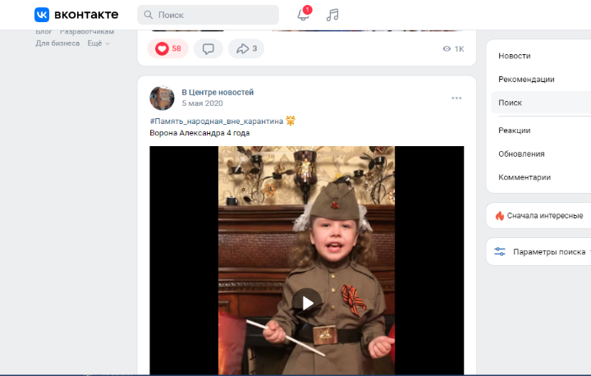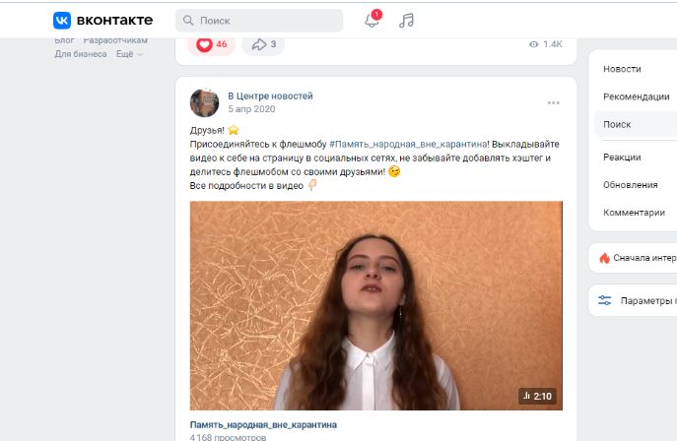

Вывод: работа по реализации дополнительной образовательной программы по социально-гуманитарной направленности «Журналистика для начинающих» выполняется в полном объёме.

